AMPHIOXUS

Voordat we wervels hadden

http://noorderlicht.vpro.nl/artikelen/39724263/

Het lancetvisje schrijft geschiedenis nu zijn DNA-kaart af is

Links
- Lees ook: 'Zeesnot – snelweg naar de zeebodem’, Noorderlicht Nieuws, 10 juni 2005
- Kennislink: soortvorming terwijl u wacht
- Site van Arjan Gittenberger met een overzicht van de talloze soorten zakpijpen die er bestaan.
De evolutie maakt soms grote sprongen. Zo hebben onze voorouders twee keer al hun DNA verdubbeld, laat een vergelijking van genenkaarten zien. Dat inzicht danken onderzoekers aan het lancetvisje, een schepsel dat 550 miljoen jaar lang heel gewoon is gebleven.

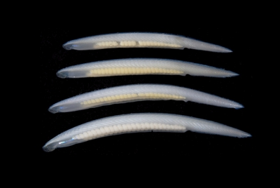

Ook u bent een chordadier, net als deze lancetvisjes. Hun kop zit op de foto links. (Nipam Patel Nicholas Putnam)
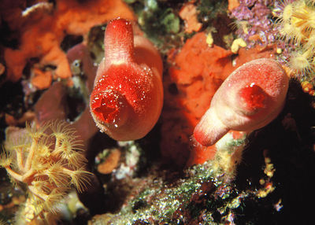

Raar maar waar: deze rode zakpijpen zijn nauwer aan u verwant dan lancetvisjes, terwijl die toch meer op u lijken.

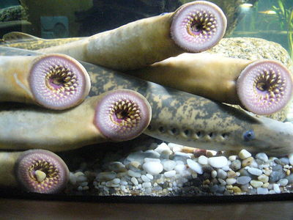

Kaakloze vissen, zoals de zeeprik, lijken aan maar Ã©Ã©n van de twee ronden van DNA-verdubbeling te hebben meegedaan.

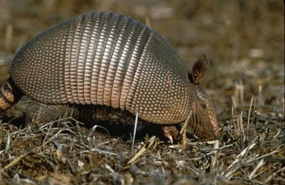

Ook het negenbandig gordeldier is een chordadier.

Hoe zit de stamboom van het leven in elkaar? Slimme analyses van DNA onthullen daar de laatste jaren heel veel over. In Nature van deze week zet een internationaal onderzoeksgezelschap een paar flinke stappen vooruit.
Ze werpen een fascinerend nieuw licht op de evolutionaire wortels van de gewervelde dieren – en dus ook de mensheid - door de genen te bestuderen van een ver familielid, het lancetvisje Branchiostoma floridae. Dat is een stuk netter met zijn DNA omgegaan dan wij. Onze voorouders blijken namelijk al hun DNA per ongeluk te hebben verdubbeld, en dat tot twee keer toe. Dat gaf ruimte voor nieuwe evolutionaire experimenten.
Lancetvisjes zijn helemaal geen vissen, niet eens gewervelde dieren. Eerder een voorstadium daarvan. Ze hebben namelijk wel een holle buis met een zenuwbundel in hun rug (de zogenaamde chorda) die zelfs een kleine verdikking heeft aan de kopkant. Wervels of andere botten ontbreken, net als ogen, vinnen en kieuwen. De centimeters lange beestjes slijten hun dagen verborgen in de zeebodem, waar ze voedsel uit het water filteren.
Het is ongeveer 550 miljoen jaar geleden dat de groep waarin zowel de gewervelde dieren als de lancetvisjes thuishoren, de chordadieren, zich begon te splitsen. En terwijl de rest van de dieren enorme veranderingen ondergingen, zijn die lancetvisjes heel gewoon gebleven. Hun genenpakket lijkt opmerkelijk veel op het DNA dat de gemeenschappelijke voorouder moet hebben gehad, schrijven Nicholas Putnam en de 37 collega’s die aan het artikel meewerkten.
Hoe kwamen ze daar achter?
Allereerst natuurlijk door al het DNA van het diertje in kaart te brengen, in totaal zo’n 520 miljoen letters. Vervolgens vergeleken ze die genenkaart op verschillende manieren met de kaarten van andere dieren, waaronder de mens.
Het is een erg ingewikkeld verhaal dat Putnam en zijn collega’s in Nature vertellen. Maar wel een met een paar opmerkelijke conclusies.
Ze tonen bijvoorbeeld aan dat de mens meer verwant is aan de onooglijke zakpijpen dan aan de bijna-gewervelde lancetvisjes. En dat terwijl zakpijpen eenvoudiger in elkaar zitten en veel minder genen hebben. Als larve hebben ze wel een zenuwstelsel, maar daarvan is bij een volwassen zakpijp nauwelijks meer iets over.
Uit de vergelijkingen blijkt ook dat de voorouders van de mens en de vissen met kaken, maar niet die van de lancetvisjes, twee maal een verdubbeling van al het DNA hebben meegemaakt. De kaakloze vissen, zoals de zeeprik, lijken de eerste verdubbeling wel, maar de tweede niet te hebben meegemaakt.
Dat verdubbelen van DNA gebeurt ook tegenwoordig nog wel, meestal als verwante soorten gekruist worden. Broodtarwe is bijvoorbeeld een kruising van drie verschillende wilde grassoorten. De tarwe heeft 42 chromosomen (lange slierten DNA), de oorspronkelijke grassen ieder 14.
Door zo’n ‘genoomverdubbeling’ kan in één klap een nieuwe soort ontstaan.
Bovendien wordt evolueren er gemakkelijker door. Van elk gen kan één exemplaar gewoon zijn oude werk blijven doen. Als er foutjes in het andere exemplaar sluipen, is dat niet zo erg. Op termijn kunnen genen hele nieuwe functies krijgen door die veranderingen.
In de 550 miljoen jaar die er sinds het uiteengaan van lancetvisjes en andere chordadieren zijn verstreken, is er natuurlijk veel veranderd in het DNA van die dieren. De zakpijpen zijn bijvoorbeeld heel veel DNA kwijtgeraakt, waardoor ze uiteindelijk minder over hebben dan de lancetvisjes.
Ook wij mensen hebben veel genen weggegooid, en bovendien stukken DNA verder verveelvoudigd, omgedraaid, doorgeknipt, aan elkaar geplakt enzovoort.
Maar dankzij de conservatieve instelling van het lancetvisje is toch nog grotendeels te achterhalen welke opstelling er aan de basis heeft gestaan.
Elmar Veerman
Nicholas Putnam e.v.a.: ‘The amphioxus genome and the evolution of the chordate karyotype’, Nature, 19 juni 2008
http://www.nature.com/nature/journal/v453/n7198/edsumm/e080619-01.htmlhttp://www.nature.com/nature/journal/v453/n7198/suppinfo/nature06967.html
http://arstechnica.com/journals/science.ars/2008/06/18/lancelet-amphioxus-genome-and-the-origin-of-vertebrates
http://www.eurekalert.org/pub_releases/2008-06/uoc--gso061808.php

De mens is meer zakpijp dan lancetvis
http://www.nrc.nl/wetenschap/article228883.ece/De_mens_is_meer_zakpijp_dan_lancetvis
23 februari 2006
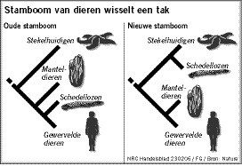
De mens is nauwer verwant aan de zakpijp dan aan het lancetvisje. Op grond van de lichaamsbouw is altijd het tegenovergestelde beweerd.
Franse biologen stellen een nieuwe ordening voor op basis van DNA.
.
De onderzoekers, onder leiding van Hervé Phillippe verbonden aan de Universiteit van Montreal, publiceren hun ontdekking in het Britse wetenschappelijke tijdschrift Nature. De manteldieren (zakpijpen) en niet de schedellozen (lancetvisjes), vormen de diergroep die het nauwst verwant is aan de gewervelde dieren,.
Phillippe en zijn collega’s vergeleken 146 genen in 34 diersoorten, variërend van de mens tot heel primitieve dieren.
Met behulp van diverse krachtige statistische technieken berekenden zij vervolgens hoe de evolutionaire relatie is tussen deze soorten. Dat leverde een stamboom op waarbij de ‘takken’ van de schedellozen en de manteldieren waren verwisseld ten opzichte van de oude stamboom.
Het is nog wel wat tegenintuïtief, vinden ook taxonomen. Het schedelloze lancetvisje, met zijn langgerekte bouw en zijn gesegmenteerde spieren lijkt immers veel sterker op een gewerveld dier dan de zakpijp, een slap dier dat vastzittend aan de zeebodem leeft. Volgens Phillippe lijkt een zakpijp alleen maar primitiever dan het lancetvisje.
De gedachten over de precieze ordening van de zustergroepen van gewervelde dieren waren de laatste tijd al aan het schuiven. Sommige wetenschappers zagen bijvoorbeeld in de bouw van het hart een aanwijzing dat manteldieren dichter bij de gewervelde dieren staan. Schedellozen zoals het lancetvisje hebben een pompsysteem dat is gebaseerd op vier vaten die door glad spierweefsel kunnen samenknijpen. De pompen van manteldieren en gewervelde dieren zijn gebaseerd op gestreept spierweefsel, beiden omringd door een hartzakje. Daarentegen hebben gewervelde dieren meestal een hart met vier compartimenten, wat sommige taxonomen interpreteerden als een geërfd kenmerk van de schedellozen.
Het Franse onderzoek hakte op basis van de genen de knoop door: de zakpijp staat het dichtst bij de gewervelden

Zakpijpen (Ascidiacea) lancetvisjes./ Cephalochordata Klasse: Leptocardia (Lancetvisjes)

Kritiek

Gewervelden dichterbij zakpijp dan bij lancetvis?

24 02 2006

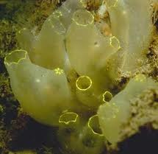
http://educatie.ntr.nl/radio/501613/kort-nieuws/item/829722/mens-dichterbij-zakpijp-dan-bij-lancetvis/

Zakpijp
Het lancetvisje heeft een primitief skelet en gold daardoor tot dusver als dichtst bijzijnde verwant onder de primitieve vissoorten. Maar de manier waarop het hart van een zakpijp is gebouwd zou nog meer verwant zijn met dat van gewervelde dieren.
De ordening van deze diertjes stond al ter discussie. Toch is er ook twijfel of de stamboom der gewervelden aangepast zou moeten worden.
Volgens Billie Swalla, evolutionair ontwikkelingsbioloog aan de Universiteit van Washington is het daarvoor nog te vroeg. Manteldiertjes evolueren zo snel en verwerven en verliezen zo veel genen in dat proces, dat ze moeilijk in een stamboom te vangen zijn.
Nieuw diermodel voor experimentele medicatie
2 maart 2010 Arjen Dijkgraaf
De doorschijnende zakpijp (Ciona intestinalis) is een ideaal model-organisme voor het testen van alzheimermedicatie. Binnen een dag zie je al resultaten, zo melden Mike Virata en Bob Zeller(San Diego State University) binnenkort in het tijdschrift Disease Models & Mechanisms.

Zakpijpen zijn geen gewervelde dieren, maar ze zitten daar wel dicht tegenaan. De larven lijken sterk op die van vissen, en geschat wordt dat ze voor bijna 80 procent dezelfde genen hebben als de mens.

Belangrijk is vooral dat ze óók alle genen hebben die bij de mens worden geassocieerd met de ontwikkeling van eiwitplaques in de hersenen, het duidelijkste symptoom van de ziekte van Alzheimer.

Een poging om die larven een gemuteerd eiwit toe te dienen uit mensen met een erfelijke vorm van alzheimer, leverde een onverwacht succes op.

Binnen een dag zaten de hersenen van de proefdieren vol met plaques. Die bleken weer te verdwijnen na toediening van een experimenteel alzheimermedicijn, waarbij de larven zich tevens weer normaal gingen gedragen.

Als het reproduceerbaar is, dan is de zakpijp een uniek alzheimermodel: gewone ongewervelde dieren kunnen het plaque-vormende eiwit niet verwerken, en gewervelde dieren hebben maanden of jaren nodig om serieuze symptomen te ontwikkelen.

bron: The Company of Biologists

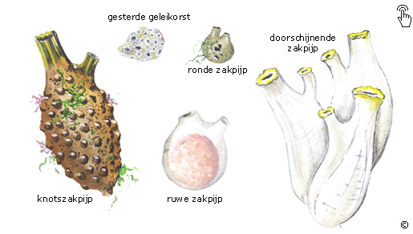

Zakpijpen
Zakpijpen zijn vanwege hun vorm genoemd naar een oud woord voor doedelzak. Ze hebben een taaie huls, de mantel, een in- en uitstroomopening en een kieuwkorf. Daar filteren ze plankton mee. Sommige soorten vormen kolonies. In die kolonies is het vaak onduidelijk waar het ene dier ophoudt en het andere begint. Ze zijn helemaal vergroeid met elkaar. Voorbeelden zijn de gesterde geleikorst, de knotszakpijp, de ruwe zakpijp, de ronde zakpijp en de doorschijnende zakpijp.
Zakpijpen zijn verwant aan de gewervelde dieren. De larven hebben een chorda. Dat is een kraakbenige staaf, die bij larven van gewervelde dieren een wervelkolom wordt. Bij zakpijpen verdwijnt de chorda als het dier volwassen wordt.
Zakpijpen zijn meestal man en vrouw tegelijk.(hermafrodiet - )
http://nl.wikipedia.org/wiki/Chordadieren
WWW
Manteldieren in de Oosterschelde Foto's van manteldieren Animatie hoe een zakpijp eet

Zie ook
- Dieren
- Doorschijnende zakpijp
- Gesterde geleikorst
- Knotszakpijp
- Ronde zakpijp
- Ruwe zakpijp
Oog evolutie
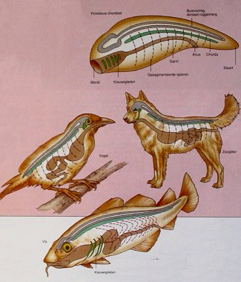
Naar Whitfield: De evolutie van het leven (1994)

Een aanwijzing voor het optreden van evolutie ligt in het feit dat veel organismen eenzelfde structuur hebben. In bovenstaande tekening gaat het om de structuur van de gewervelde dieren. De allerprimitiefste (voorlopers van de) gewervelde dieren zijn de larve van de zakpijp en het lancetvisje. Die zijn hier verenigd tot een hypothetische, dus niet echt bestaande, oergewervelde-model
.
Kenmerken: een hol ruggemerg, een ruggegraat (of een buigzame staaf), een mond, een darmkanaal, een anus en kieuwspleten. Dit zijn allemaal kenmerken die bij nog levende gewervelden zijn terug te vinden, al is dat soms alleen nog maar terug te vinden in het embryo (het menselijk embryo heeft nog kieuwspleten).

-De lancetvisjes krijgen in de biologie altijd veel aandacht, omdat ze erg lijken op gewervelde dieren zoals de echte vissen.
-Maar nu is er een kink in de kabel gekomen. Uit modern DNA-onderzoek blijkt dat de gewervelde dieren meer verwant zijn aan zakpijpen dan aan lancetvisjes! Zakpijpen zien er vreselijk primitief uit. Je zou niet denken dat wij verwant zijn aan zulke dieren.
Daaronder zitten veel soorten die oppervlakkig gezien niet in het minst op gewervelden lijken zoals bijvoorbeeld :Pyrosoma.
De ‘pijp’ bestaat uit duizenden kleine diertjes die aan elkaar vastzitten en het water filtreren. Ze leven van het plankton. Elk diertje wekt een waterstroom op van buiten naar binnen, waardoor de hele kolonie zachtjes in één richting voortbeweegt. De Latijnse naam is afgeleid van het feit dat de mantel van de buis een wit-groen licht uitstraalt, waardoor het ‘ding’ van meters afstand opvalt.
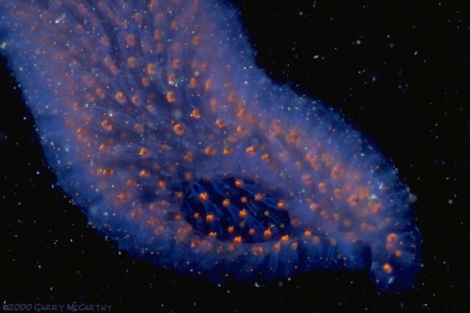
http://jellieszone.com/pyrosoma.htm

